Ф от Ткаченко-Нерсесян Ирины

Фото:image (10)
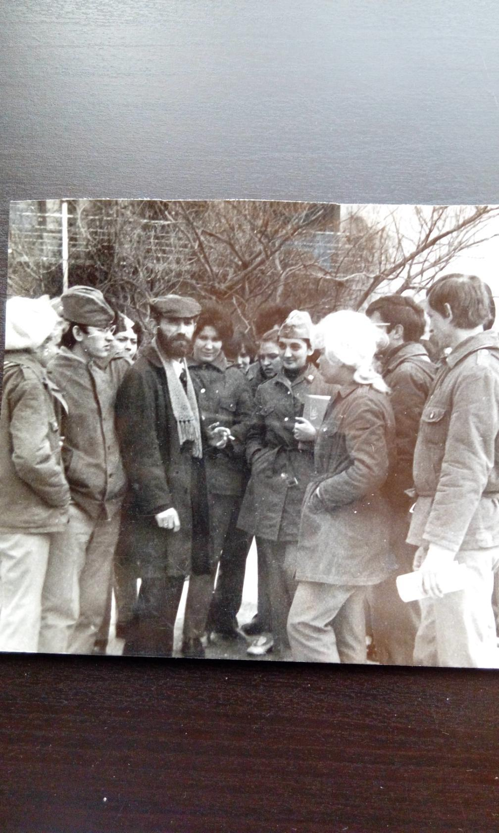image (10)
Комментарий: Фото:image (10)
Наименование папки: Ф от Ткаченко-Нерсесян Ирины

Фото:image (1)
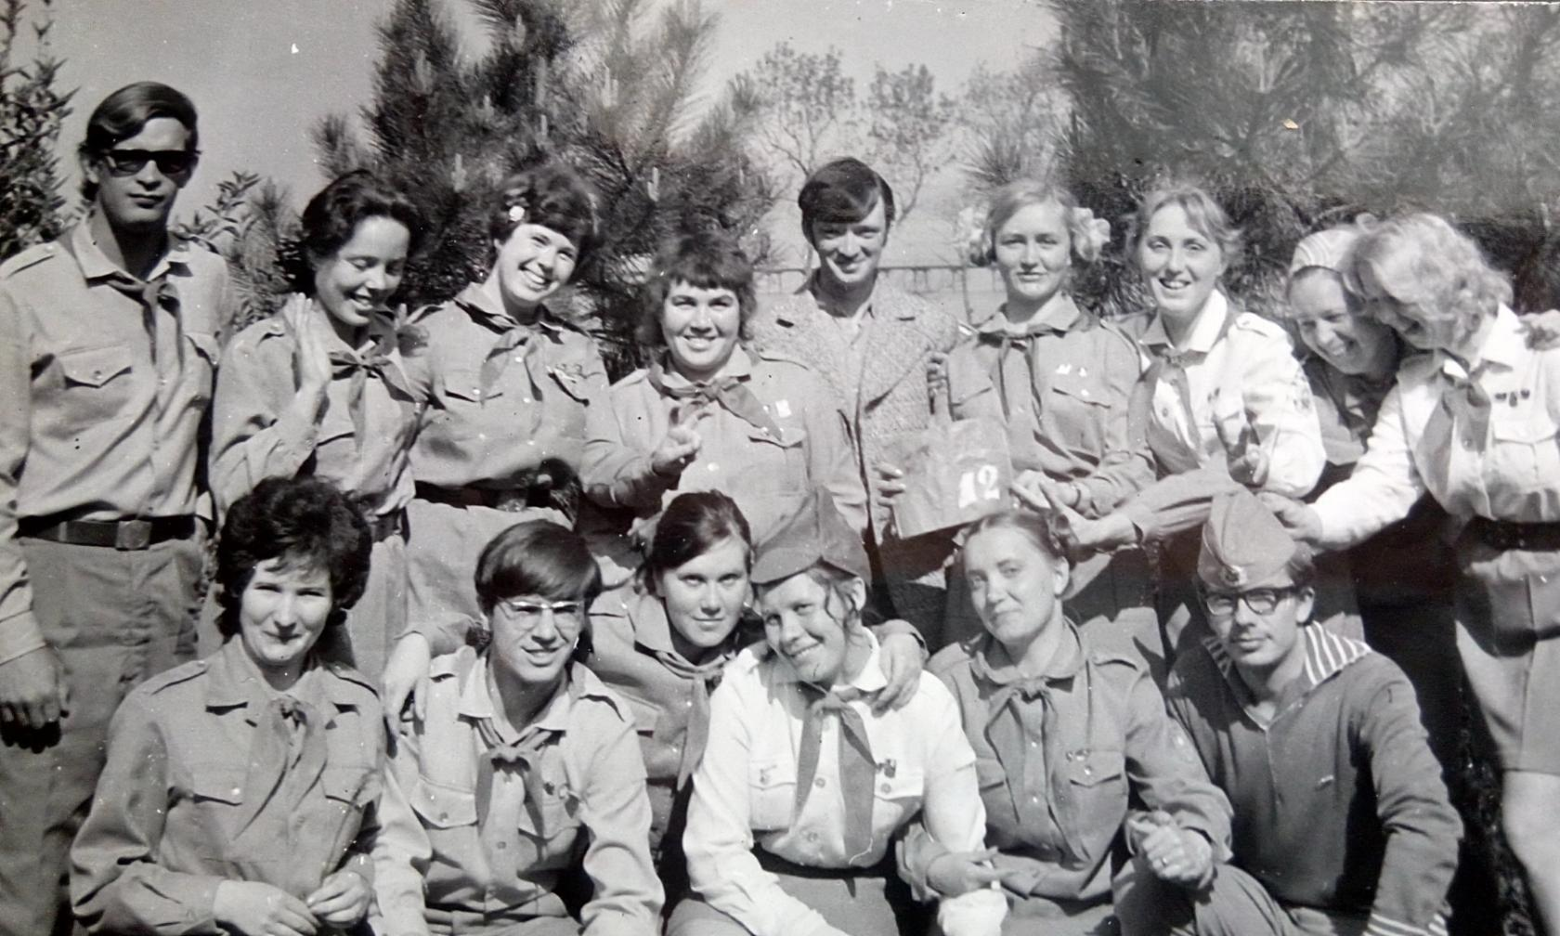image (1)
Комментарий: Фото:image (1)
Наименование папки: Ф от Ткаченко-Нерсесян Ирины

Фото:image (2)
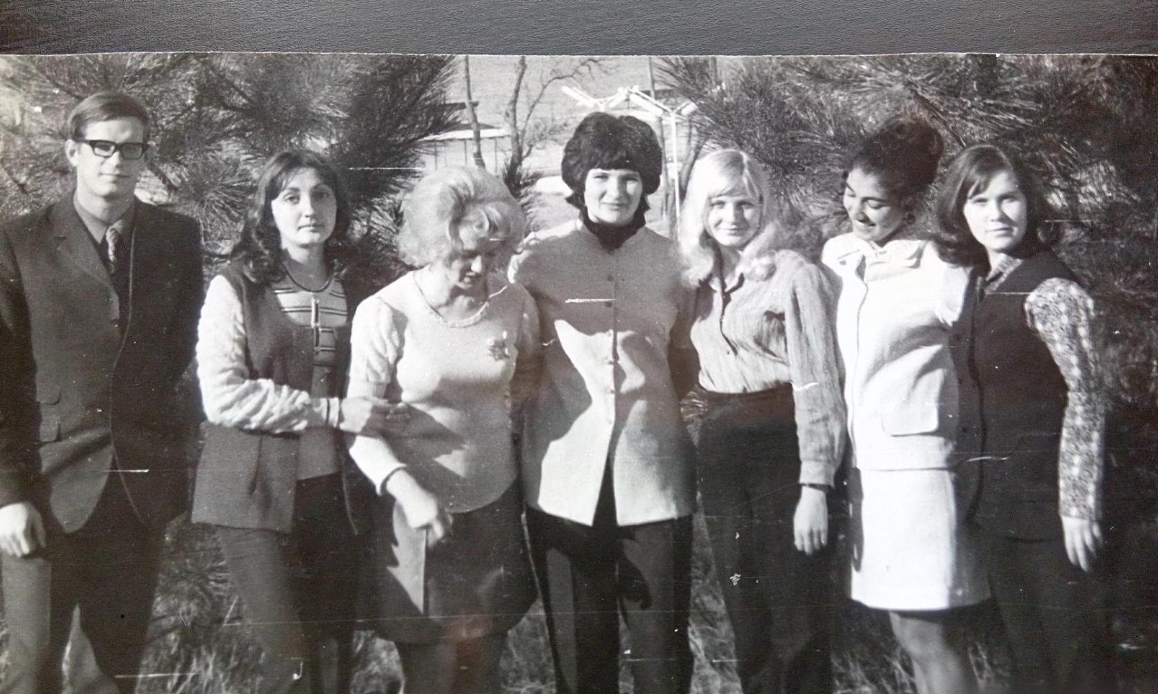image (2)
Комментарий: Фото:image (2)
Наименование папки: Ф от Ткаченко-Нерсесян Ирины

Фото:image (3)
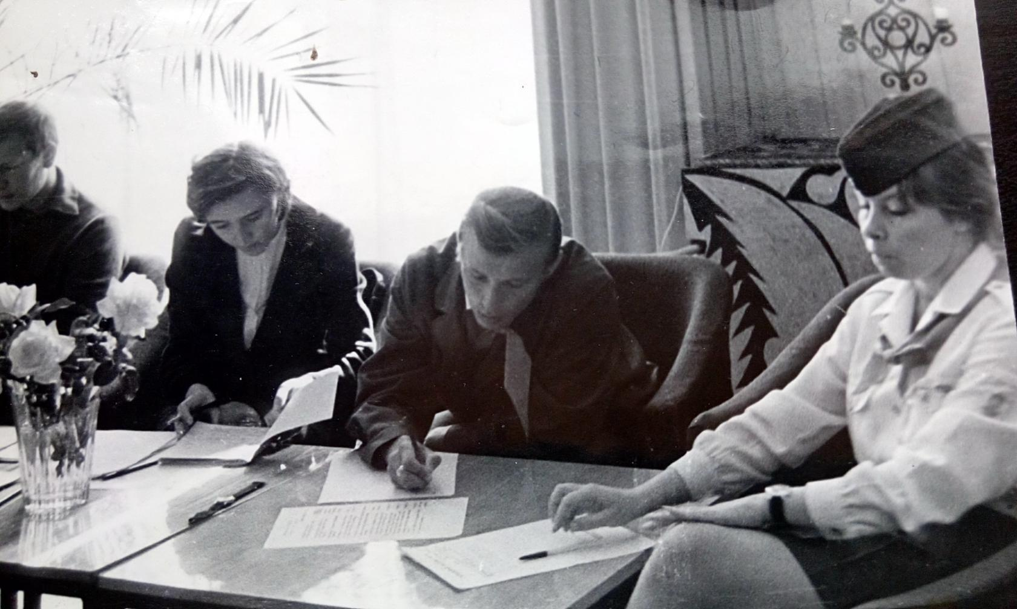image (3)
Комментарий: Фото:image (3)
Наименование папки: Ф от Ткаченко-Нерсесян Ирины

Фото:image (4)
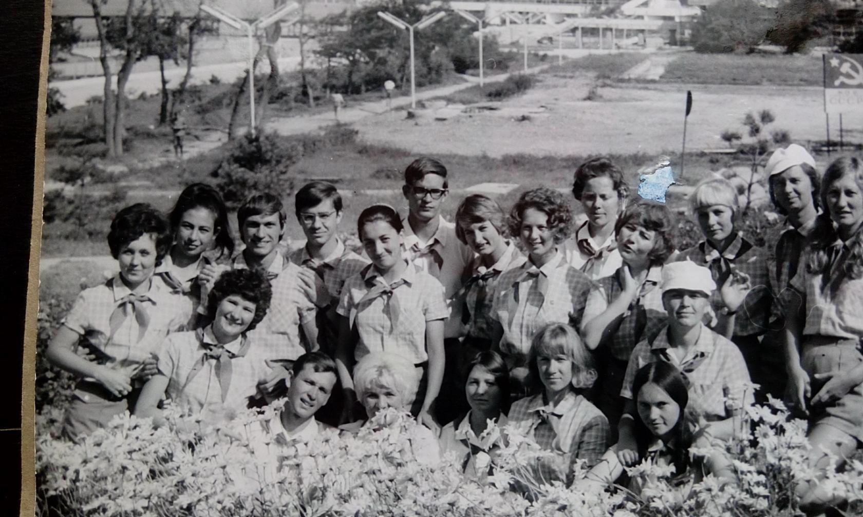image (4)
Комментарий: Фото:image (4)
Наименование папки: Ф от Ткаченко-Нерсесян Ирины

Фото:image (5)
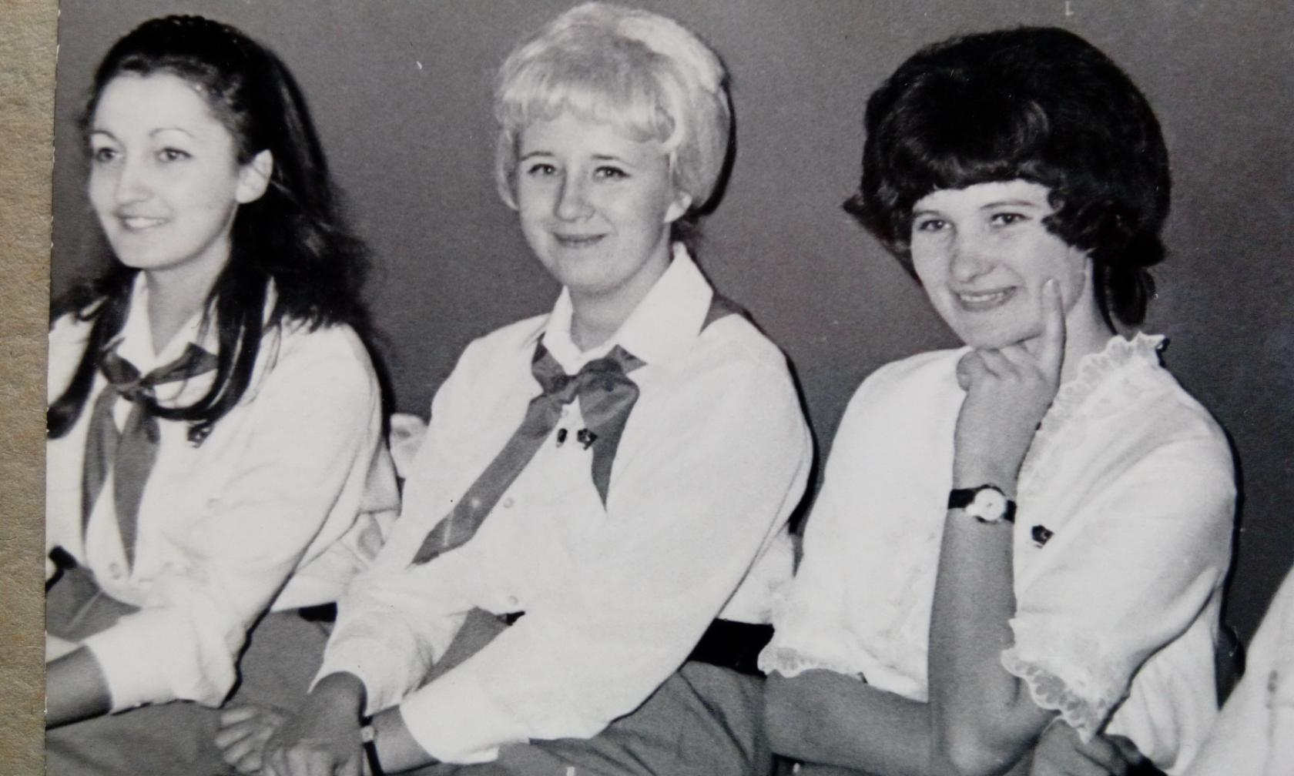image (5)
Комментарий: Фото:image (5)
Наименование папки: Ф от Ткаченко-Нерсесян Ирины

Фото:image (6)
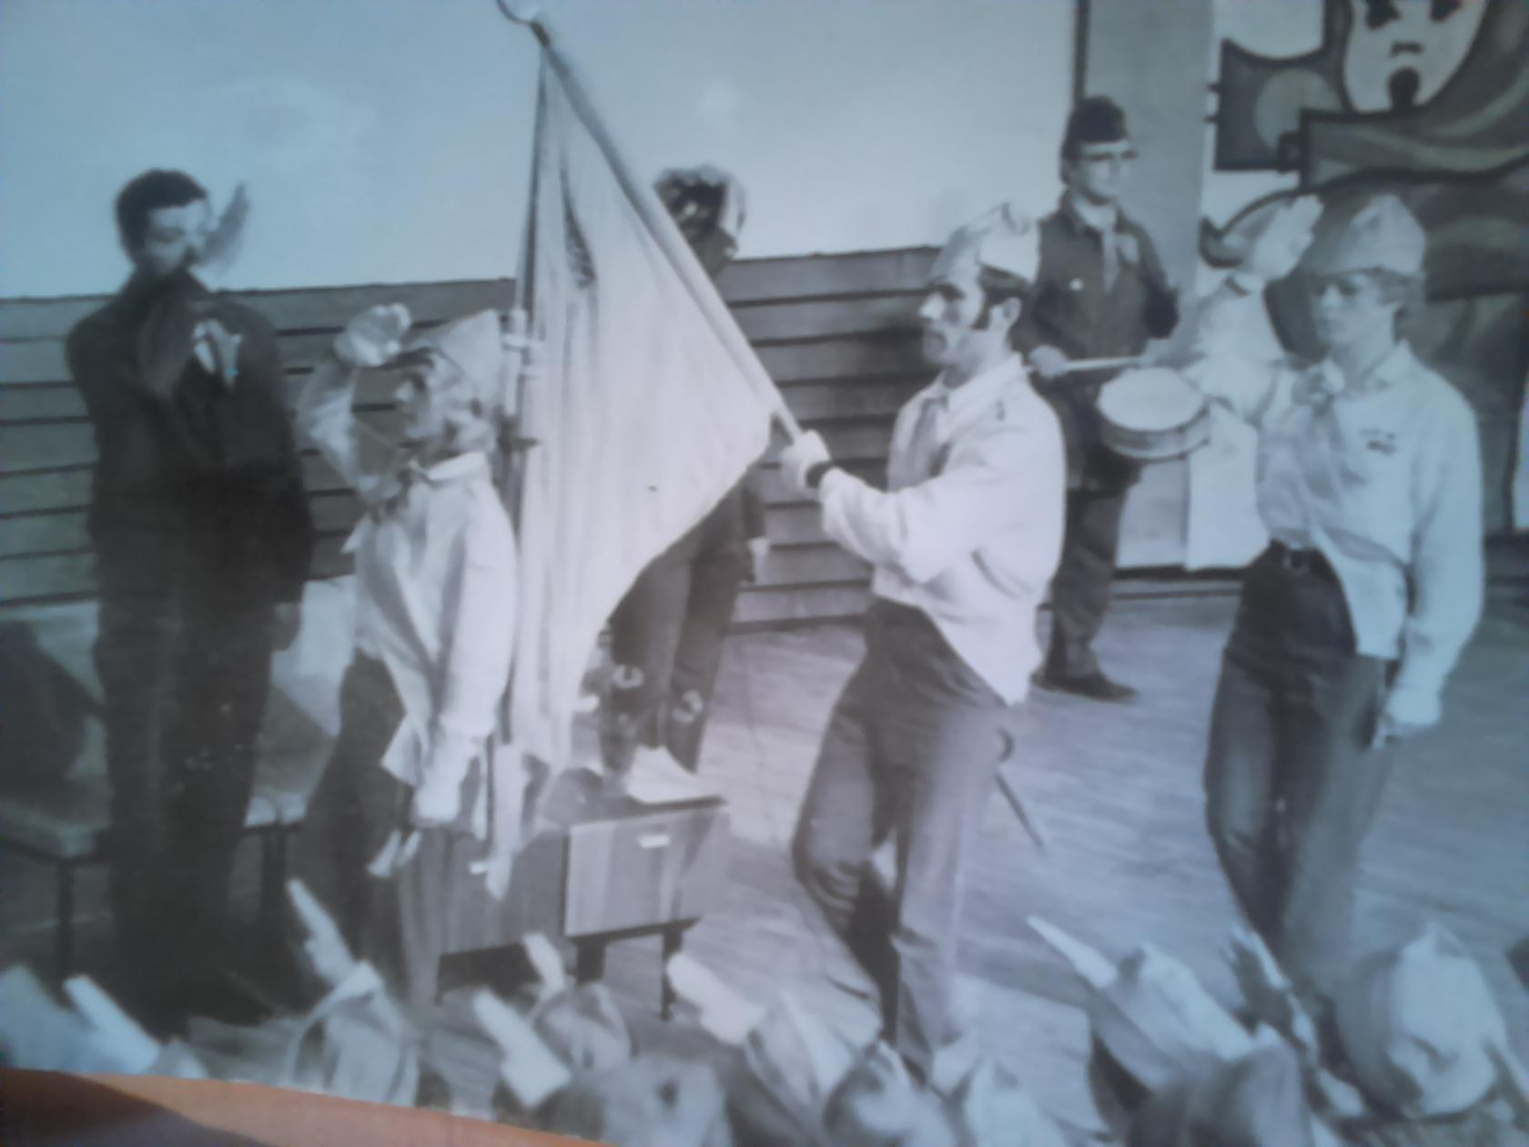image (6)
Комментарий: Фото:image (6)
Наименование папки: Ф от Ткаченко-Нерсесян Ирины

Фото:image (7)
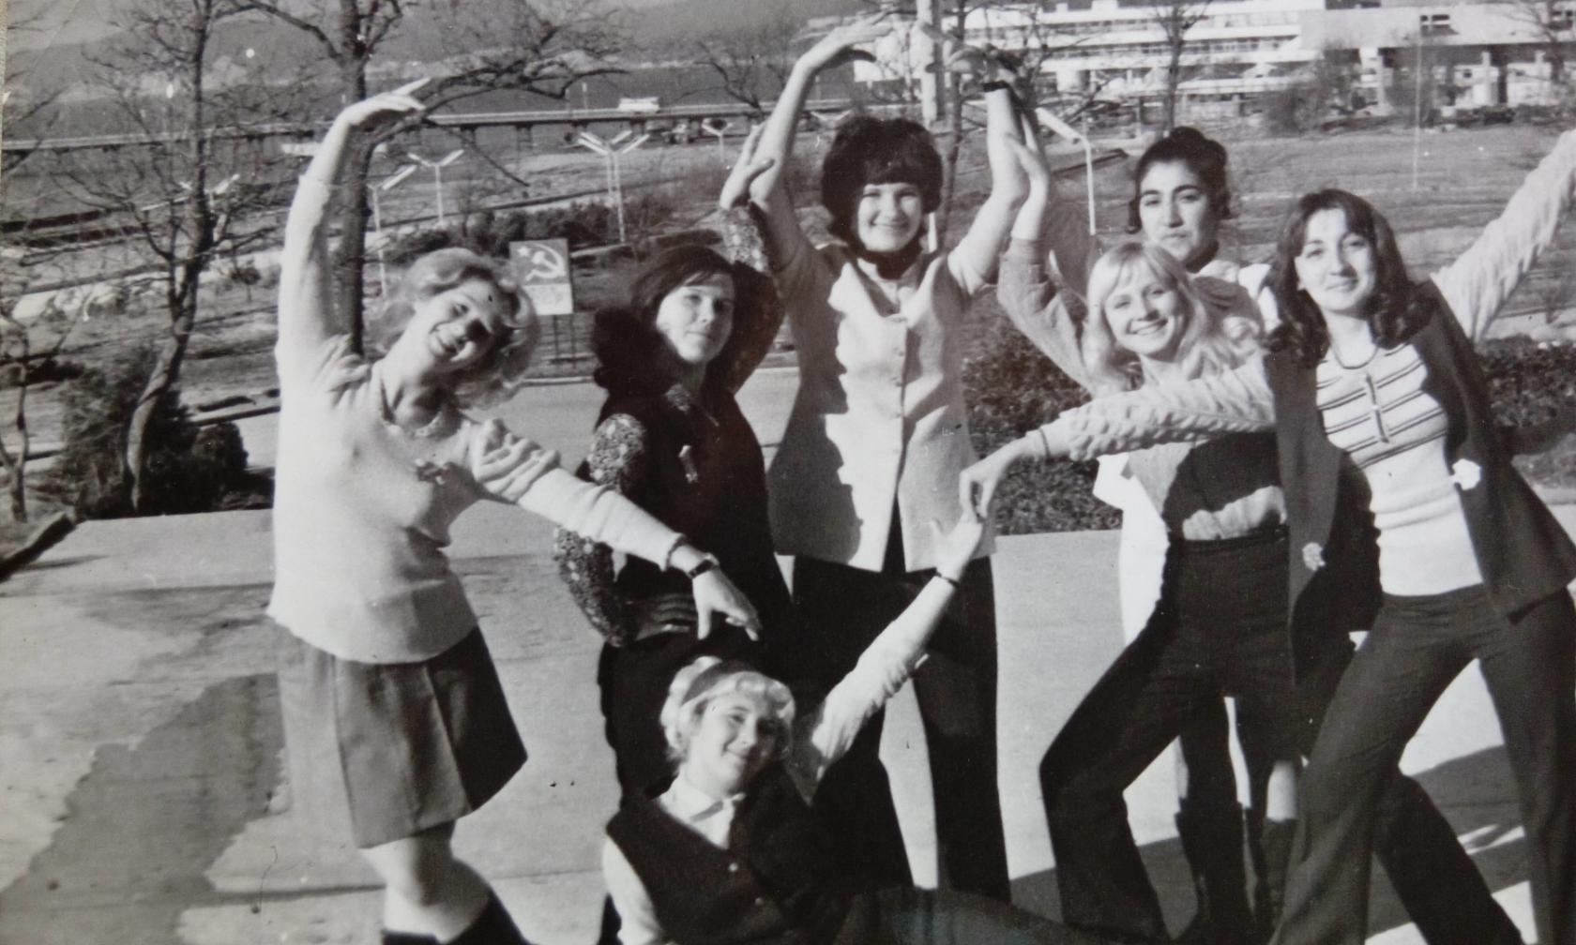image (7)
Комментарий: Фото:image (7)
Наименование папки: Ф от Ткаченко-Нерсесян Ирины

Фото:image (8)
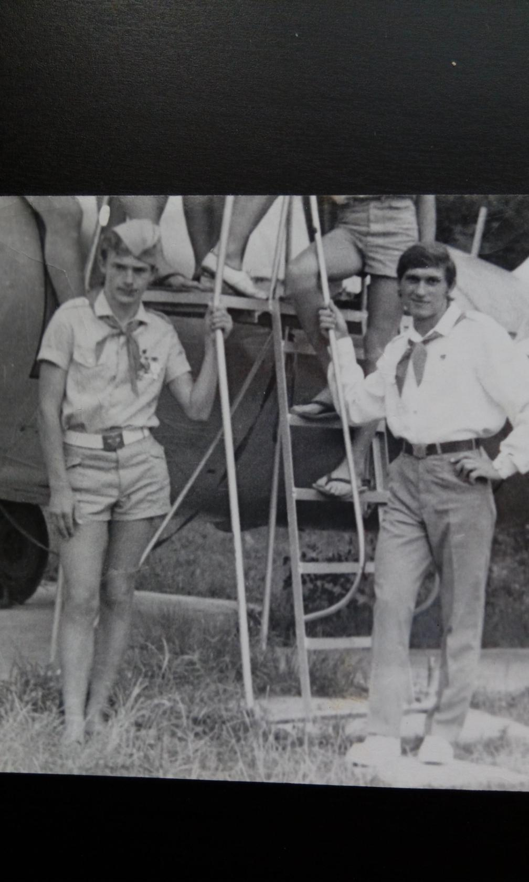image (8)
Комментарий: Фото:image (8)
Наименование папки: Ф от Ткаченко-Нерсесян Ирины

Фото:image (9)
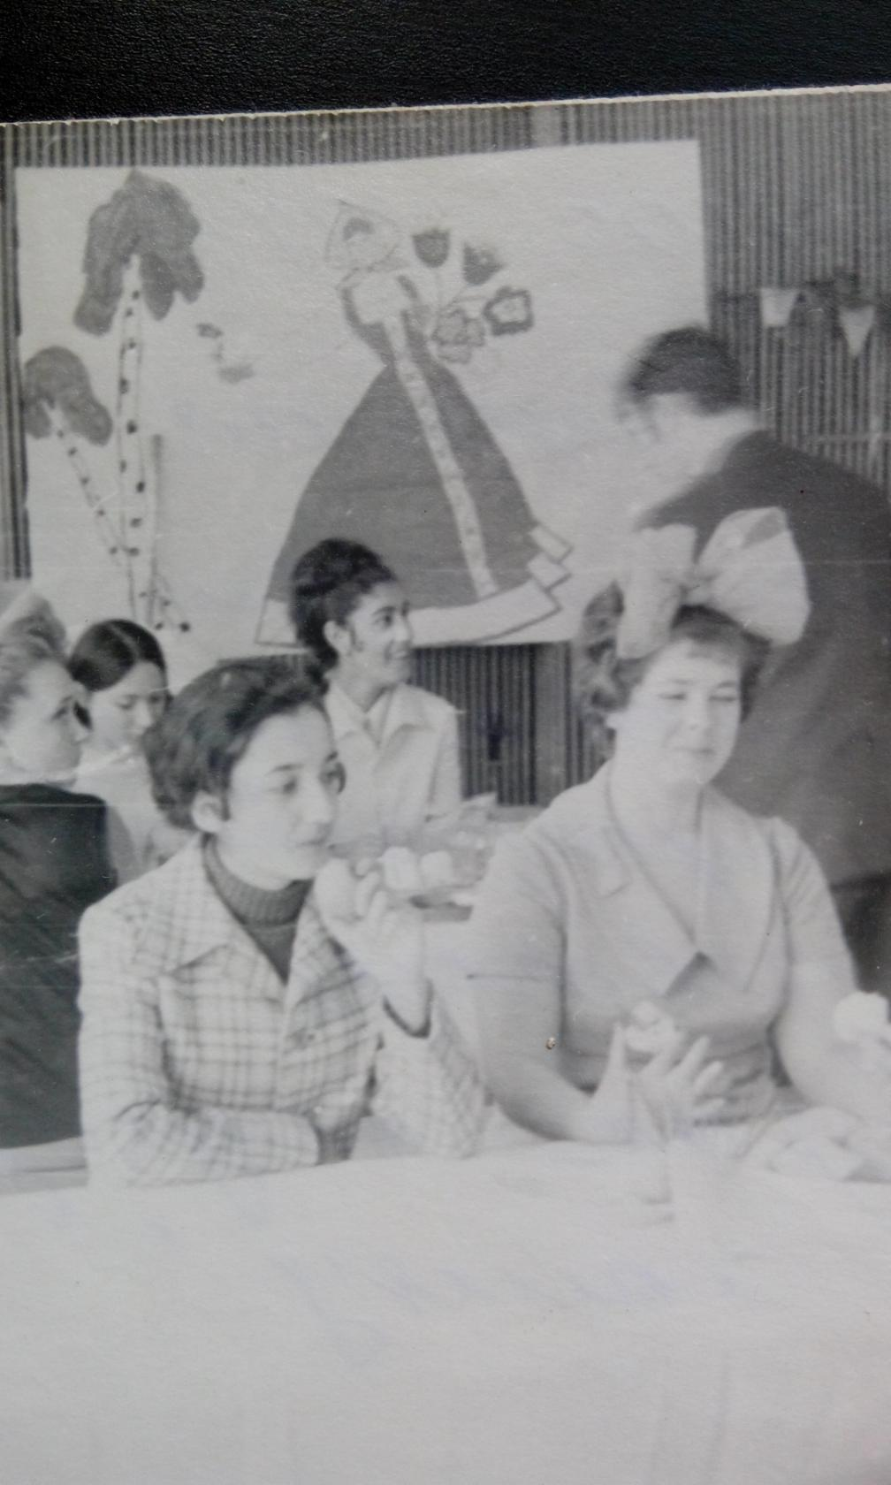image (9)
Комментарий: Фото:image (9)
Наименование папки: Ф от Ткаченко-Нерсесян Ирины

Фото:image
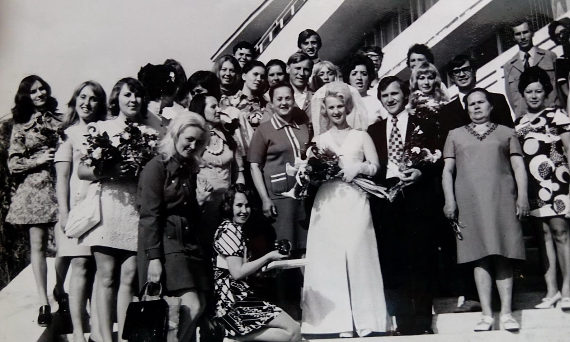image
Комментарий: Фото:image
Наименование папки: Ф от Ткаченко-Нерсесян Ирины

